2015年上学期高一年级化学段考试题
时量：90分钟 分值：100分
可能用到的相对原子质量：H 1 C 12 O 16 Na 23 Mg 24 Al 27 S 32 Cl 35.5 Fe 56 Cu 64
第I卷 (选择题 共50分)
一、选择题（每小题只有一个选项符合题意，每小题2分，共50分）
1．新能源的开发利用是人类社会可持续发展的重要课题。下列属于新能源的是
A．煤炭 B．天然气 C．石油 D．氢气
2．下列叙述错误的是( )
A．¹³C和¹⁴C属于同一种元素，它们互为同位素 B．¹H和²H是不同的核素，它们的质子数相等
C．¹⁴C和¹⁴N的质量数相等，它们的中子数不等 D．⁶Li和⁷Li的电子数相等，中子数也相等
3．下列物质中含有共价键的离子化合物是（ ）
A．H₂ B．NaCl C．NaOH D．H₂S
4.下列反应既属于氧化还原反应，又是吸热反应的是( )
A．锌粒与稀硫酸的反应 B．灼热的木炭与CO₂的反应
C．Ba(OH)₂•8H₂O晶体与NH₄Cl晶体的反应 D． 甲烷在空气中燃烧的反应
5．对于化学键的理解中，正确的是 （ ）
A．化学键是原子（或离子）相结合的作用力 B．化学键存在于任何物质中
C．化学键是一种静电引力 D．氢键和范德华力也是一种化学键
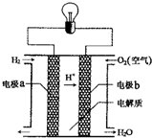
6．氢氧燃料电池可以使用在航天飞机上，其反应原理示意图如右图。下列有关氢氧燃料电池的说法正确的是（ ）
A.该电池工作时电能转化为化学能
B.该电池中电极a是正极
C.该电池的总反应：2H₂＋O₂==2H₂O
D.外电路中电子由电极b通过导线流向电极a
7．影响化学反应速率因素有很多，以下肯定能使化学反应速率加快的方法是（ ）
①升高温度 ②通入N₂ ③增大反应物浓度 ④将块状固体反应物磨成粉末 ⑤增大压强
A．①②③⑤ B．①②④⑤ C．①③④ D．①②③④
8. 把a、b、c、d四块金属片浸入稀硫酸中，用导线两两相连组成原电池。若a、b相连时，a为负极；c、d相连时，电流由d到c；b、c相连时，c上有大量气泡；b、d相连时，d上有大量气泡产生，则这四种金属的活动顺序由强到弱为( )
A．a > b > c > d B．a > c > b > d C．c > a > b > d D．b > d > c > a
9.化学反应中的能量变化是由化学反应中旧化学键断裂时吸收的能量与新化学键形成时放出的能量不同引起的。下图表示N₂(g)与O₂(g)反应生成NO(g)过程中的能量变化。下列说法中正确的是（ ）
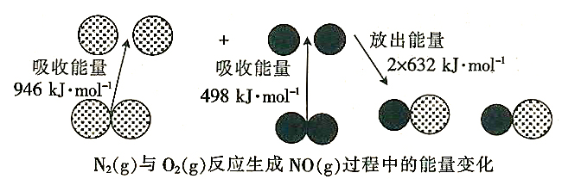

A．1 mol N₂(g)与1 mol O₂(g)反应放出的能量为180 kJ
B. 1 mol N₂(g)和1 mol 0₂(g)具有的总能量小于2 mol NO(g)具有的能量
C．通常情况下，N₂(g)与O₂(g)混合能直接生成NO(g)
D．由上述数据可知N₂(g)不如O₂(g)稳定
10．下列物质的性质按由弱到强或由低到高排列的( )
A．稳定性: PH₃、H₂S 、HF、 H₂O B．酸性: H₂CO₃ 、H₂SO₄ 、HClO₄ 、HNO₃
C．与氢气反应的难易程度：F₂ 、Cl₂ 、Br₂ 、I₂ D．碱性: NaOH KOH RbOH CsOH
11. 下面关于化学反应的限度的叙述中，正确的是( )
A．化学反应的限度都相同
B．改变反应条件可以在一定程度上改变一个化学反应的限度
C．可以通过延长化学反应的时间改变化学反应的限度
D．当一个化学反应在一定条件下达到限度时，反应即停止
12．元素性质呈周期性变化的根本原因是（ ）
A．相对原子质量逐渐增大 B．核电荷数逐渐增大
C．核外电子排布呈周期性变化 D．元素的化合价呈周期性变化
13．已知空气—锌电池的电极反应为：锌片：Zn+2OH――2e－＝ZnO+H₂O；碳棒： O₂+2H₂O+4e－ ＝4OH－ ，据此判断，锌片是( )
A．正极，被还原 B．正极，被氧化 C．负极，被还原 D．负极，被氧化
14. 一定温度下，在一容积不变的密闭容器中发生的可逆反应2X(g) Y(g)+Z(s)，以下不能说明作为反应达到平衡标志的是 （ ）
A．X的分解速率与Y的消耗速率相等 B．反应容器中压强不再变化
C．混合气体的密度不再变化 D．单位时间内生成lmolY的同时生成2mol X
15．A、B为同主族的两元素，A在B的上一周期，若A的原子序数为n，则B的原子序数不可能为( )
A．n＋8 B．n＋18 C．n＋20 D．n＋32
16. 向等质量的两份锌粉a、b中，分别加入过量的稀H₂SO₄，同时a中加入少量的CuSO₄溶液，下图中产生H₂的体积（V）与时间（t）的关系基本正确的是（ ）
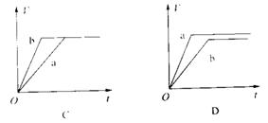
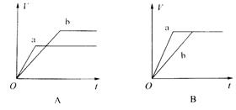

17．X、Y、Z均为短周期元素，其简单离子X⁺、Y³⁺、Z²⁻ 的核外电子层结构相同。下列说法不正确的是（ ）
A．原子序数：Y > X > Z B．碱性：XOH > Y(OH)₃
C．单质的还原性：X > Y D．离子半径：X⁺ > Y³⁺ > Z²⁻
18.下列关于元素周期表的叙述，不正确的是 ( )
A．共有7个周期，16个族
B．形成化合物种类最多的元素在第二周期
C．第ⅡA族的右边是第ⅢB族，第ⅢA族的左边是第ⅡB族
D．某主族元素氧化物的水化物的化学式为H₂RO₃,其气态氢化物的化学式一定为RH₄
19．下列是反应2A + 3B = C + 4D在不同时刻测得的速率,其中最快的是（ ）
A.V(A)=0.6molL⁻¹.s⁻¹ B.V(B)=0.9molL⁻¹.s⁻¹ C.V(C)=0.4molL⁻¹.s⁻¹ D.V(D)=1.0molL⁻¹.s⁻¹
20．X、Y是元素周期表ⅦA族的两种元素,下列叙述中能说明X的非金属性比Y强的是( )
A．X原子的电子层数比Y原子的电子层数多 B．X的氢化物的沸点比Y的氢化物的沸点低
C．X的气态氢化物比Y的气态氢化物稳定 D．Y的单质能将X从NaX的溶液中置换出来
21．下列叙述中，正确的是（ ）
A．在多电子的原子里，能量高的电子通常在离核近的区域内活动
B．核外电子总是先排在能量低的电子层上，例如只有排满了K层后才排L层
C．两种微粒，若核外电子排布完全相同，则其化学性质一定相同
D．微粒的最外层只能是8个电子才稳定
22．下列有关说法或表示正确的是( )
A．H₂O的结构式为：H—O—H B．NaOH是离子化合物，所以不含共价键。
C．可以将反应：NaOH+HCl=NaCl+H₂O设计成原电池 D．18 8O^{2—}粒子结构示意图：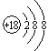
23．^{A}_{Z}X与^{A+1}_{Z}X⁺ 的两种微粒，下列叙述正确的是( )
A．一定都是由质子、中子、电子组成的 B．化学性质几乎完全相同
C．核电荷数和核外电子数一定相等 D．质子数一定相同，质量数和中子数一定不相同
24．已知原子序数，可能推断原子的（ ）
①质子数 ②中子数 ③质量数 ④核电荷数
⑤核外电子数 ⑥原子结构示意图 ⑦元素在周期表中的位置
A．①②③④⑥ B．①④⑤⑥⑦ C．②③④⑤⑦ D．③④⑤⑥⑦
25．X、Y、Z、M是4种短周期元素，其中X、Y位于同一主族，Y与M，X与Z位于同一周期。X原子最外层电子数是其电子层数的3倍。Z原子的核外电子数比X原子少1。M是同周期中半径最大的元素（除稀有气体元素），下列说法正确的是（ ）
A．Y元素最高价氧化物对应水化物的化学式可表示为HYO₃
B．氢化物的稳定性Z ＞X＞Y
C．X、Y、Z元素的气态氢化物中，Y的沸点最高
D．四种元素简单离子的半径由大到小依次为Y＞Z＞X＞M
第II卷 （非选择题 共50分）
二、填空题（每空2分，共20分）
26．（1）36g H₂¹⁶O与80 g D₂¹⁶O的物质的量之比是 ,分子中所含中子数之比是
- 用电子式表示Na₂O₂ 的结构：
（3） 用电子式表示H₂S 的形成过程：H₂S
（4） 在①CaCl₂ ②KOH ③CO₂ ④H₂SO₄ ⑤Na₂O₂ ⑥Na₂S中，只含有离子键的是_________，只含有共价键的是_________，既含有离子键又含有共价键的是________。
（5）利用含碳化合物合成燃料是解决能源危机的重要方法，已知CO(g)＋2H₂(g)===CH₃OH(g)反应过程中的能量变化情况如图所示，曲线Ⅰ和曲线Ⅱ分别表示不使用催化剂和使用催化剂的两种情况。
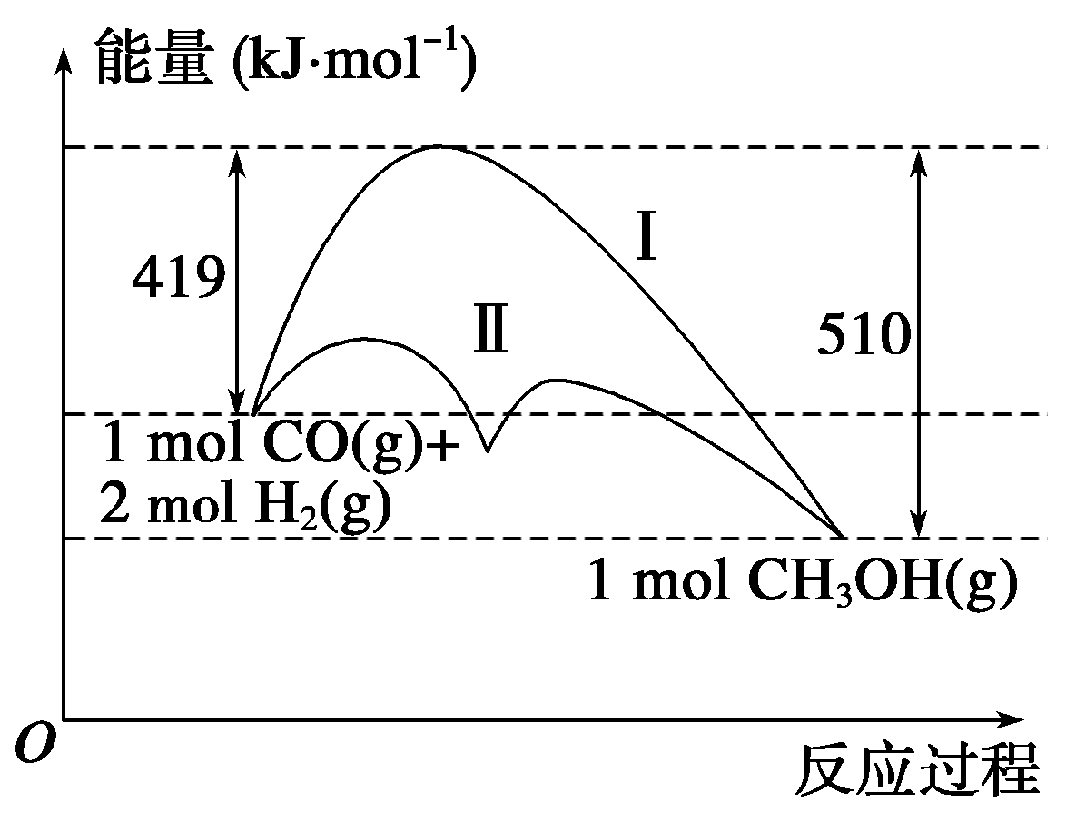
根据上图提供的信息，可知该反应是 反应（填“吸热”或“放热”，
其大小是 kJ，观察 曲线Ⅰ和曲线Ⅱ，说明了： 。

三、实验题（共15分）
27.(6分）某同学在用稀硫酸与锌制取氢气的实验中，发现加入少量硫酸铜溶液可加快氢气的生成速率。为了进一步研究硫酸铜的量对氢气生成速率的影响，该同学设计了如下一系列实验。将表中所给的混合
溶液分别加入到6个盛有过量Zn粒的反应瓶中，收集产生的气体，记录获得相同体积的气体所需时间。
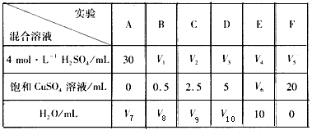
(1)请完成此实验设计，其中： V₉ =__________，
(2)实验室中现有Na₂SO₄、MgSO₄、Ag₂SO₄、K₂SO₄等4种溶液，可与上述实验中CuSO₄溶液起相似作用的是____________________________ ；
(3)该同学最后得出的结论为：当加入少量CuSO₄溶液时，生成氢气的速率会大大提高。但当加入的CuSO₄溶液超过一定量时，生成氢气的速率反而会下降。请分析氢气生成速率下降的主要原因_____________。
28.（9分）某同学做元素性质递变规律实验时，自己设计了一套实验方案，并记录了有关实验现象（见下表，表中的“实验步骤”与“实验现象”前后不一定是对应关系）。
实验步骤 | 实验现象
① 将镁条用砂纸打磨后，放入试管中，加入少量水后，加热至水沸腾；再向溶液中滴加酚酞溶液 | A．浮在水面上，熔成小球，四处游动，发出“嘶嘶”声，随之消失，溶液变成红色。
② 向新制得的Na₂S溶液中满加新制的氯水 | B．有气体产生，溶液变成浅红色
③ 将一小块金属钠放入滴有酚酞溶液的冷水中 | C．剧烈反应，迅速产生大量无色气体．
④ 将镁条投入稀盐酸中 | D．反应开始不十分剧烈；产生无色气体。
⑤ 将铝条投入稀盐酸中 | E．生成白色胶状沉淀，继而沉淀消失
⑥ 向A1Cl₃溶液中滴加NaOH溶液至过量 | F．生成淡黄色沉锭。
请你帮助该同学整理并完成实验报告。
（1）实验内容：（填写与实验步骤对应的实验现象的编号和②的化学方程式）
实验内容 | ① | ② | ③ | ④ | ⑤ | ⑥
实验现象（填A∽F） |  |  | A
实验② ，
（2）实验结论：同周期元素从左至右， 。
四、综合题（共15分）
29．A、B、C、D、E、F、G都是短周期主族元素，它们的核电荷数依次增大．元素A的原子核内仅有一个质子，A、D同主族，B、C为同周期元素且与A能形成相同电子数的化合物，C与F同主族，F的质子数为C的2倍，元素E的最外层电子数比K层电子数多1，B、C、F的质子数之和等于E、G的质子数之和，请回答下列问题：
(1)写出由上述至少两种元素组成的具有漂白作用的物质的化学式_____________(至少写出2种)．
(2)A分别与B、C、G能形成相应的最常见三种化合物，这三种化合物的沸点由高到低的顺序为________________(用化学式表示)．
(3)由A、B、C、D四种元素组成的一种常见化合物的溶液分别与由A、C、D三种元素组成的一种化合物的溶液和由A、G两种元素组成的一种化合物的溶液都能反应，写出上述两个反应的离子方程式________________________________________、_____________________________。
(4)D、E两种元素的原子都能形成相应的离子，则两离子半径大小关系为__________________(用离子符号表示)；将D、E两种元素的单质同时投入水中，充分反应后，测得溶液中只有一种溶质，且无固体物质剩余，则所投入到水中的D的单质和E的单质的质量之比为________，上述反应的化学方程式为__________________________；若D的单质的物质的量为x mol，则上述反应中得到另一单质的物质的量为________。

2015年上学期高一年级化学段考答卷

第II卷 （非选择题 共50分）
二、填空题（每空2分，共20分）
26．（1） , 。
（2）
（3）
（4） ， ， 。
（5） 反应，其大小是 kJ，观察 曲线Ⅰ和曲线Ⅱ，说明了：
。
三、实验题（共15分）
27.(6分）
(1) V₉ =__________，
(2)____________________________ ；
(3)
。
28.（9分）（1）实验内容：（填写与实验步骤对应的实验现象的编号和②的化学方程式）
实验内容 | ① | ② | ③ | ④ | ⑤ | ⑥
实验现象（填A∽F） |  |  | A
实验② ，
（2）实验结论：同周期元素从左至右， 。
四、综合题（共15分）
29．(1) (至少写出2种)．
(2) (用化学式表示)．
(3)________________________________________、 。
(4) (用离子符号表示)； ，
； 。

2015年上学期高一年级化学段考参考答案

1-5 DDCBA 6-10 CCABD 11-15 BCDAC 16-20 ADDCC 21-25 BADBD

26．（20分）（1）1∶2 2∶5 （2）略（3）略 （4）①⑥ ③④ ②⑤
（5）放热 91 反应产生热量的多少只与反应的初始状态有关，与反应经历的途径有关。
27.（6分）（1）17.5 （2）Ag₂SO₄ （3）当加入一定量的硫酸铜后，生成的单质铜会沉积在Zn的表面，降低了Zn与溶液的接触面积。
28.（9分）（1）B F C D E （每空1分，其它每问2分） Na₂S+Cl₂=2NaCl+S↓
（2）同周期元素从左至右，金属性逐渐减弱、非金属性逐渐增强。
29.（15分）(1)SO₂、Na₂O₂、HClO (其他合理答案均可)(1分，其他每空2分）
(2)H₂O＞HCl＞CH₄ (3)HCO＋OH⁻===CO＋H₂O HCO＋H⁺===H₂O＋CO₂↑
(4)r(Na＋)＞r(Al^{3＋}) 23∶27 Na＋Al＋2H₂O===NaAlO₂＋2H₂↑ 2x mol

